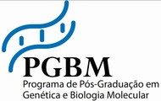
Defesa de Tese Nº 12

“Incerteza Filogenética: Implicações para a Reconstrução por Métodos Bayesianos e Padrões de Diversificação”

Welma Sousa Silva Carneiro

Banca: Prof. Dr. José Alexandre Felizola Diniz-Filho
Data: 29/06/2018
Horário: 08:00h
Local: Mini auditório do ICB IV.
Profa. Dra. Rosane Collevatti
Prof. Dr. Natan Maciel
Profa. Dra. Geiziane Tessarolo
Dr. Rafael Barbosa Pinto

